

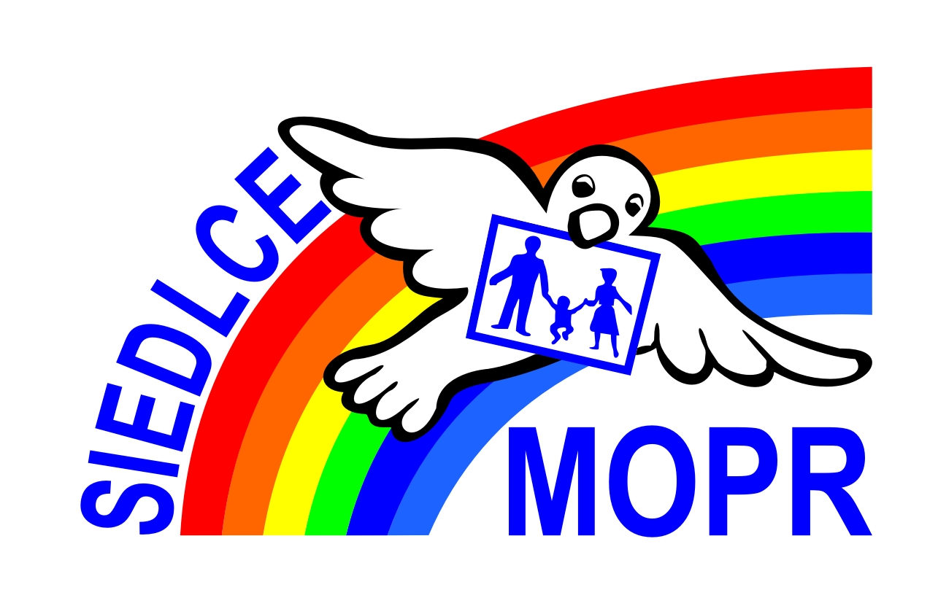

Załącznik Nr 3
do zapytania ofertowego z dnia 17 sierpnia 2012 roku

......................................................
(pieczęć Zleceniobiorcy)

Wykaz osób zaangażowanych do przeprowadzenia warsztatów

Ja, niżej podpisana/y:

........................................................................................................................................................................................................................

........................................................................................................................................................................................................................
(imię i nazwisko osoby/osób reprezentujących Zleceniobiorcę)

działając w imieniu i na rzecz:

........................................................................................................................................................................................................................
(pełna nazwa Zleceniobiorcy)
........................................................................................................................................................................................................................
(adres siedziby Zleceniobiorcy)
oświadczam, że do przeprowadzenia warsztatów będących przedmiotem zlecenia zaangażowane zostaną
następujące osoby:

L.p. | Imię i nazwisko osoby prowadzącej warsztaty | Posiadane wykształcenie | Posiadane doświadczenie  w prowadzeniu szkoleń  o zbliżonej tematyce* | Zakres tematyczny zagadnień oraz wymiar czasowy zaangażowania osoby  w ramach warsztatów będących przedmiotem niniejszego zapytania ofertowego

........................................... ............................................ ...................................................................................................................
(miejscowość) (data) (podpis/y osób uprawnionych do reprezentowania Zleceniobiorcy, w przypadku oferty wspólnej podpis pełnomocnika Zleceniobiorcy)

- szkolenia przeprowadzone zostały w grupie nie mniejszej niż 6 osób, a ich zakres tematyczny obejmował co najmniej
6 godzin zajęć warsztatowych z zagadnień zbliżonych do opisanych w przedmiocie zapytania ofertowego

Projekt pn. „Stawiam na siebie!”
współfinansowany przez Unię Europejską w ramach Europejskiego Funduszu Społecznego

